**法務部行政執行署士林分署新聞稿**

發稿日期：114年3月3日

發稿單位：執行科

聯 絡 人：主任行政執行官黃國書

聯絡電話：02-2632-6939轉分機688

編 號：114-15

**欠稅費限制入出境七年**

**思鄉情切終繳清欠款**

為貫徹國家「五打七安」政策，法務部行政執行署士林分署(下稱士林分署)積極辦理相關行政執行案件。臺北市一名女子因欠繳稅款、健保費及交通罰鍰等案，累計欠款共計新臺幣(下同)54萬餘元，遭士林分署限制出境後滯留大陸長達7年，直至近日，因擔憂85歲高齡母親的健康狀況，繳清欠款，成功解除出入境限制，終於得以返家與家人團圓。

臺北市一名54歲的盛姓女子，因欠繳綜合所得稅、全民健康保險費及交通違規罰鍰等37案，累計欠款達54萬餘元。案件自105年起陸續移送士林分署執行，經多次執行其銀行存款等財產，僅徵起約9千餘元。士林分署多次通知盛女至署說明財產狀況及繳納上述欠款，惟均置之不理，經深入調查，發現盛女長年於中國大陸從事金融業務工作，並頻繁往返兩岸，遂於107年10月依法對其實施出境及出海管制。盛女為避免影響工作，索性滯留大陸。

近日，盛女思鄉之情愈發強烈，尤掛念年邁母親之身體狀況，遂委託在臺友人協助籌措上述欠款，並於114年2月25日，由友人代為至士林分署繳清全部款項，成功解除入出境限制，終於得以安心返家，與家人團聚。

士林分署呼籲民眾應誠實繳納各項公法上債務，切勿置之不理，於移送執行後應勇於面對，主動向分署報告財產狀況、清繳欠款或辦理分期繳納，切勿心存僥倖，以神隱及脫產等方式規避執行或拒絕到場說明，以免遭受拘提、管收及限制出境之強制處分。

(網址：http://www.sly.moj.gov.tw)

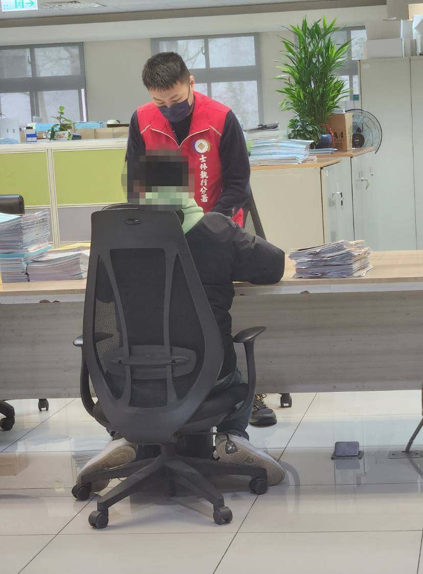

←盛女委託友人在士林分署櫃台繳款及辦理解除限制出境事宜。